Возьмите карту Азии, отсчитайте параллельные линии от экватора к Северному, или арктическому, полюсу (т. е. в широту) начиная с 8-го градуса по 35-й и от Парижского меридиана по экватору (или в долготу) начиная с 65-го по 90-й; между линиями, проведенными на карте по этим градусам, вы найдете в знойном полюсе под тропиком Рака остроконечную полосу, выдавшуюся в Индейское море: эта земля называется Индиею или Индостаном, и также называют ее Восточною или Большою Индиею, чтобы не смешать с тою землею, которая находится на противоположной стороне полушария и называется Западною или Малою Индиею. К Восточной Индии принадлежит также остров Цейлон, на котором, как вы, верно, знаете, много жемчужных раковин. В этой земле живут Индийцы, которые разделяются на разные племена, точно так же, как мы, русские, имеем племена Великороссов, Малороссиян, поляков и проч.
Из этой земли привозят в Европу разные вещи, которые каждый день вами употребляются: хлопчатую бумагу, из нее делают вату, которою подбивают ваши теплые капоты; заметьте, что хлопчатая бумага растет на дереве; черные шарики, которые иногда попадаются в вате, суть не что иное, как семена этого растения, сарагинское пшено, из которого варят кашу и которым для вас настаивают воду, когда вы нездоровы; сахар, с которым вы кушаете чай; селитру, от которой загорается трут, когда высекают огонь из кремня стальною дощечкою; перец, эти кругленькие шарики, которые толкут в порошок, очень горькие и которых вам маменька не дает, потому что перец нездоров для детей; сандальное дерево, которым красят разные материи в красную краску; индиго, которым красят в синюю краску, корицу, которая так хорошо пахнет: это корка с дерева; шелк, из которого делают тафту, атлас, блонды; насекомых, называющихся кошенилью, из которых делают превосходную пурпуровую краску; драгоценные камни, которые вы видите в серьгах у вашей маменьки, тигровую кожу, которая лежит у вас, вместо ковра, в гостиной. Все эти вещи привозятся из Индии. Эта страна, как видите, очень богата, только в ней очень жарко. Большею частию Индии владеют английские купцы, или так называемая Ост-Индская компания. Она торгует всеми этими предметами, о которых мы выше сказали, потому что сами жители очень ленивы; большая часть из них веруют в божество, которое известно под названием Тримурти и разделяется на трех богов: Браму, Вишну и Шивана. Брама – самый главный из богов, а потому и жрецы носят название браминов. Для этих божеств у них построены храмы, очень странной, но красивой архитектуры, которые называются пагодами и которые вы, верно, видали на картинках, а если не видали, то посмотрите.Индийцы очень любят сказки, повести и рассказы всякого рода. На их древнем языке, на санскритском (который, заметьте, похож на наш русский), написано много прекрасных стихотворных сочинений; но этот язык теперь для большей части индийцев непонятен: они говорят другими, новыми наречиями. Вот одна из новейших сказок этого народа; Европейцы подслушали ее и перевели, а я расскажу ее вам, как умею; она очень смешна, и по ней вы получите некоторое понятие об индийских нравах и обычаях.Невдалеке от деревни пастух пас овец. Было уже за полдень, и бедный пастух очень проголодался. Правда, он, выходя из дому, велел своей жене принести себе в поле позавтракать, но жена, как будто нарочно, не приходила.Призадумался бедный пастух: идти домой нельзя – как оставить стадо? Того и гляди, что раскрадут; остаться на месте – еще хуже: голод замучит. Вот он посмотрел туда, сюда, видит – тальяри [деревенский сторож] косит траву для своей коровы. Пастух подошел к нему и сказал:– Одолжи, любезный друг: посмотри, чтобы мое стадо не разбрелось. Я только схожу домой позавтракать, а как позавтракаю, тотчас возвращусь и щедро награжу тебя за твою услугу.Кажется, пастух поступил очень благоразумно; да и действительно он был малый умный и осторожный. Одно в нем было худо: он был глух, да так глух, что пушечный выстрел над ухом не заставил бы его оглянуться; а что всего хуже: он и говорил-то с глухим.Тальяри слышал ничуть не лучше пастуха, и потому немудрено, что из Пастуховой речи он не понял ни слова. Ему показалось, напротив, что пастух хочет отнять у него траву, и он закричал с сердцем:– Да что тебе за дело до моей травы? Не ты ее косил, а я. Не подыхать же с голоду моей корове, чтобы твое стадо было сыто? Что ни говори, а я не отдам этой травы. Убирайся прочь!При этих словах тальяри в гневе потряс рукою, а пастух подумал, что он обещается защищать его стадо, и, успокоенный, поспешил домой, намереваясь задать жене своей хорошую головомойку, чтоб она впредь не забывала приносить ему завтрак.Подходит пастух к своему дому – смотрит: жена его лежит на пороге, плачет и жалуется. Надобно вам сказать, что вчера на ночь она неосторожно покушала, да говорят еще – сырого горошку, а вы знаете, что сырой горошек во рту слаще меда, а в желудке тяжелей свинца.Наш добрый пастух постарался, как умел, помочь своей жене, уложил ее в постель и дал горькое лекарство, от которого ей стало лучше. Между тем он не забыл и позавтракать. За всеми этими хлопотами ушло много времени, и на душе у бедного пастуха стало неспокойно. «Что-то делается со стадом? Долго ли до беды!» – думал пастух. Он поспешил воротиться и, к великой своей радости, скоро увидел, что его стадо спокойно пасется на том же месте, где он его оставил. Однако же, как человек благоразумный, он пересчитал всех своих овец. Их было ровно столько же, сколько перед его уходом, и он с облегчением сказал самому себе: «Честный человек этот тальяри! Надо наградить его».В стаде у пастуха была молодая овца: правда, хромая, но прекрасно откормленная. Пастух взвалил ее на плечи, подошел к тальяри и сказал ему:– Спасибо тебе, господин тальяри, что поберег мое стадо! Вот тебе целая овца за твои труды.Тальяри, разумеется, ничего не понял из того, что сказал ему пастух, но, видя хромую овцу, вскричал с сердцем:– А мне что за дело, что она хромает! Откуда мне знать, кто ее изувечил? Я и не подходил к твоему стаду. Что мне за дело?– Правда, она хромает, – продолжал пастух, не слыша тальяри, – но все-таки это славная овца – и молода и жирна. Возьми ее, зажарь и скушай за мое здоровье с твоими приятелями.– Отойдешь ли ты от меня наконец! – закричал тальяри вне себя от гнева. – Я тебе еще раз говорю, что я не ломал ног у твоей овцы и к стаду твоему не только не подходил, а даже и не смотрел на него.Но так как пастух, не понимая его, все еще держал перед ним хромую овцу, расхваливая ее на все лады, то тальяри не вытерпел и замахнулся на него кулаком.Пастух, в свою очередь, рассердившись, приготовился к горячей обороне, и они, верно, подрались бы, если бы их не остановил какой-то человек, проезжавший мимо верхом на лошади.Надо вам сказать, что у индийцев существует обычай, когда они заспорят о чем-нибудь, просить первого встречного рассудить их.Вот пастух и тальяри и ухватились, каждый со своей стороны, за узду лошади, чтоб остановить верхового.– Сделайте милость, – сказал всаднику пастух, – остановитесь на минуту и рассудите: кто из нас прав и кто виноват? Я дарю этому человеку овцу из моего стада в благодарность за его услуги, а он в благодарность за мой подарок чуть не прибил меня.– Сделайте милость, – сказал тальяри, – остановитесь на минуту и рассудите: кто из нас прав и кто виноват? Этот злой пастух обвиняет меня в том, что я изувечил его овцу, когда я и не подходил к его стаду.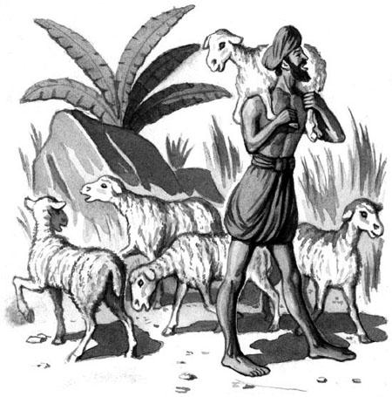К несчастью, выбранный ими судья был также глух и даже, говорят, больше, нежели они оба вместе. Он сделал знак рукою, чтобы они замолчали, и сказал:– Я вам должен признаться, что эта лошадь точно не моя: я нашел ее на дороге, и так как я очень тороплюсь в город по важному делу, то, чтобы скорее поспеть, я и решился сесть на нее. Если она ваша, возьмите ее; если же нет, то отпустите меня поскорее: мне некогда здесь дольше оставаться.Пастух и тальяри ничего не расслышали, но каждый почему-то вообразил, что ездок решает дело не в его пользу.Оба они еще громче стали кричать и браниться, упрекая в несправедливости избранного ими посредника.В это время по дороге проходил старый брамин.Все три спорщика бросились к нему и стали наперебой рассказывать свое дело. Но брамин был так же глух, как они.– Понимаю! Понимаю! – отвечал он им. – Она послала вас упросить меня, чтоб я воротился домой (брамин говорил про свою жену). Но это вам не удастся. Знаете ли вы, что во всем мире нет никого сварливее этой женщины? С тех пор как я на ней женился, она меня заставила наделать столько грехов, что мне не смыть их даже в священных водах реки Ганга[Брамины думают, что душа человека переходит после смерти в другое тело и в этой второй жизни претерпевает наказание за грехи, сделанные человеком в первой.]. Лучше я буду питаться милостынею и проведу остальные дни мои в чужом краю. Я решился твердо; и все ваши уговоры не заставят меня переменить моего намерения и снова согласиться жить в одном доме с такою злою женою.Шум поднялся больше прежнего; все вместе кричали изо всех сил, не понимая один другого. Между тем тот, который украл лошадь, завидя издали бегущих людей, принял их за хозяев украденной лошади, проворно соскочил с нее и убежал.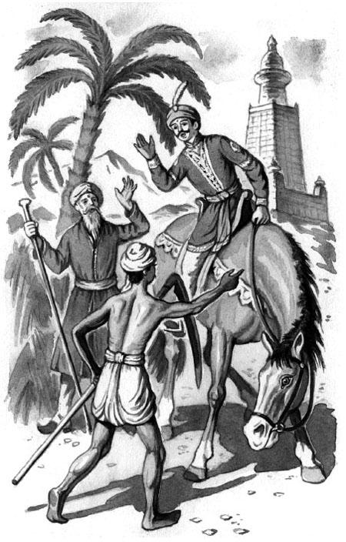Пастух, заметив, что уже становится поздно и что стадо его совсем разбрелось, поспешил собрать своих овечек и погнал их в деревню, горько жалуясь, что нет на земле справедливости, и приписывая все огорчения нынешнего дня змее, которая переползла через дорогу в то время, когда он выходил из дому, – у индийцев есть такая примета.Тальяри возвратился к своей накошенной траве и, найдя там жирную овцу, невинную причину спора, взвалил ее на плечи и понес к себе, думая тем наказать пастуха за все обиды.Брамин добрался до ближней деревни, где и остановился ночевать. Голод и усталость несколько утешили его гнев. А на другой день пришли приятели и родственники и уговорили бедного брамина воротиться домой, обещая усовестить его сварливую жену и сделать ее послушнее и смирнее.Знаете ли, друзья, что может прийти в голову, когда прочитаешь эту сказку? Кажется, вот что: на свете бывают люди, большие и малые, которые хотя и не глухи, а не лучше глухих: что говоришь им – не слушают; в чем уверяешь – не понимают; сойдутся вместе – заспорят, сами не зная о чем. Ссорятся они без причины, обижаются без обиды, а сами жалуются на людей, на судьбу или приписывают свое несчастье нелепым приметам – просыпанной соли, разбитому зеркалу. Так, например, один мой приятель никогда не слушал того, что учитель говорил ему в классе, и сидел на скамейке словно глухой. Что же вышло? Он вырос дурак дураком: за что ни примется, ничто ему не удается. Умные люди об нем жалеют, хитрые его обманывают, а он, видите ли, жалуется на судьбу, что будто бы несчастливым родился.Сделайте милость, друзья, не будьте глухи! Уши нам даны для того, чтобы слушать. Один умный человек заметил, что у нас два уха и один язык и что, стало быть, нам надобно больше слушать, нежели говорить.

